INDICAÇÃO Nº 05547/2013

Sugere ao Poder Executivo Municipal a operação “tapa-buracos”, localizada na Rua Gabriel Pereira de Brito esquina com a Rua João Batista, no bairro Jardim Dona Regina.

Excelentíssimo Senhor Prefeito Municipal,

Nos termos do Art. 108 do Regimento Interno desta Casa de Leis, dirijo-me a Vossa Excelência para sugerir que, por intermédio do Setor competente, seja executada a operação “tapa-buracos” localizada na Rua Gabriel Pereira de Brito, esquina com a Rua João Batista, no bairro Jardim Dona Regina neste município. (conforme foto anexo).

**Justificativa:**

Conforme visita realizada “*in loco*”, este vereador pôde constatar que nesta referida via a massa asfáltica encontra-se totalmente danificada, e os buracos ficam com água parada e acumulando sujeiras, fato este que prejudica as condições de tráfego e potencializa a ocorrência de acidentes, bem como o surgimento de avarias nos veículos automotores que por esta via diariamente trafegam, tendo em vista que eles pedem providências “URGENTES” a fim de eliminar o aumento periódico do buraco já existente.

Plenário “Dr. Tancredo Neves”, em 10 de Outubro de 2013.

**Antônio Carlos de Souza**

**“Antônio da Loja”**

-vereador-

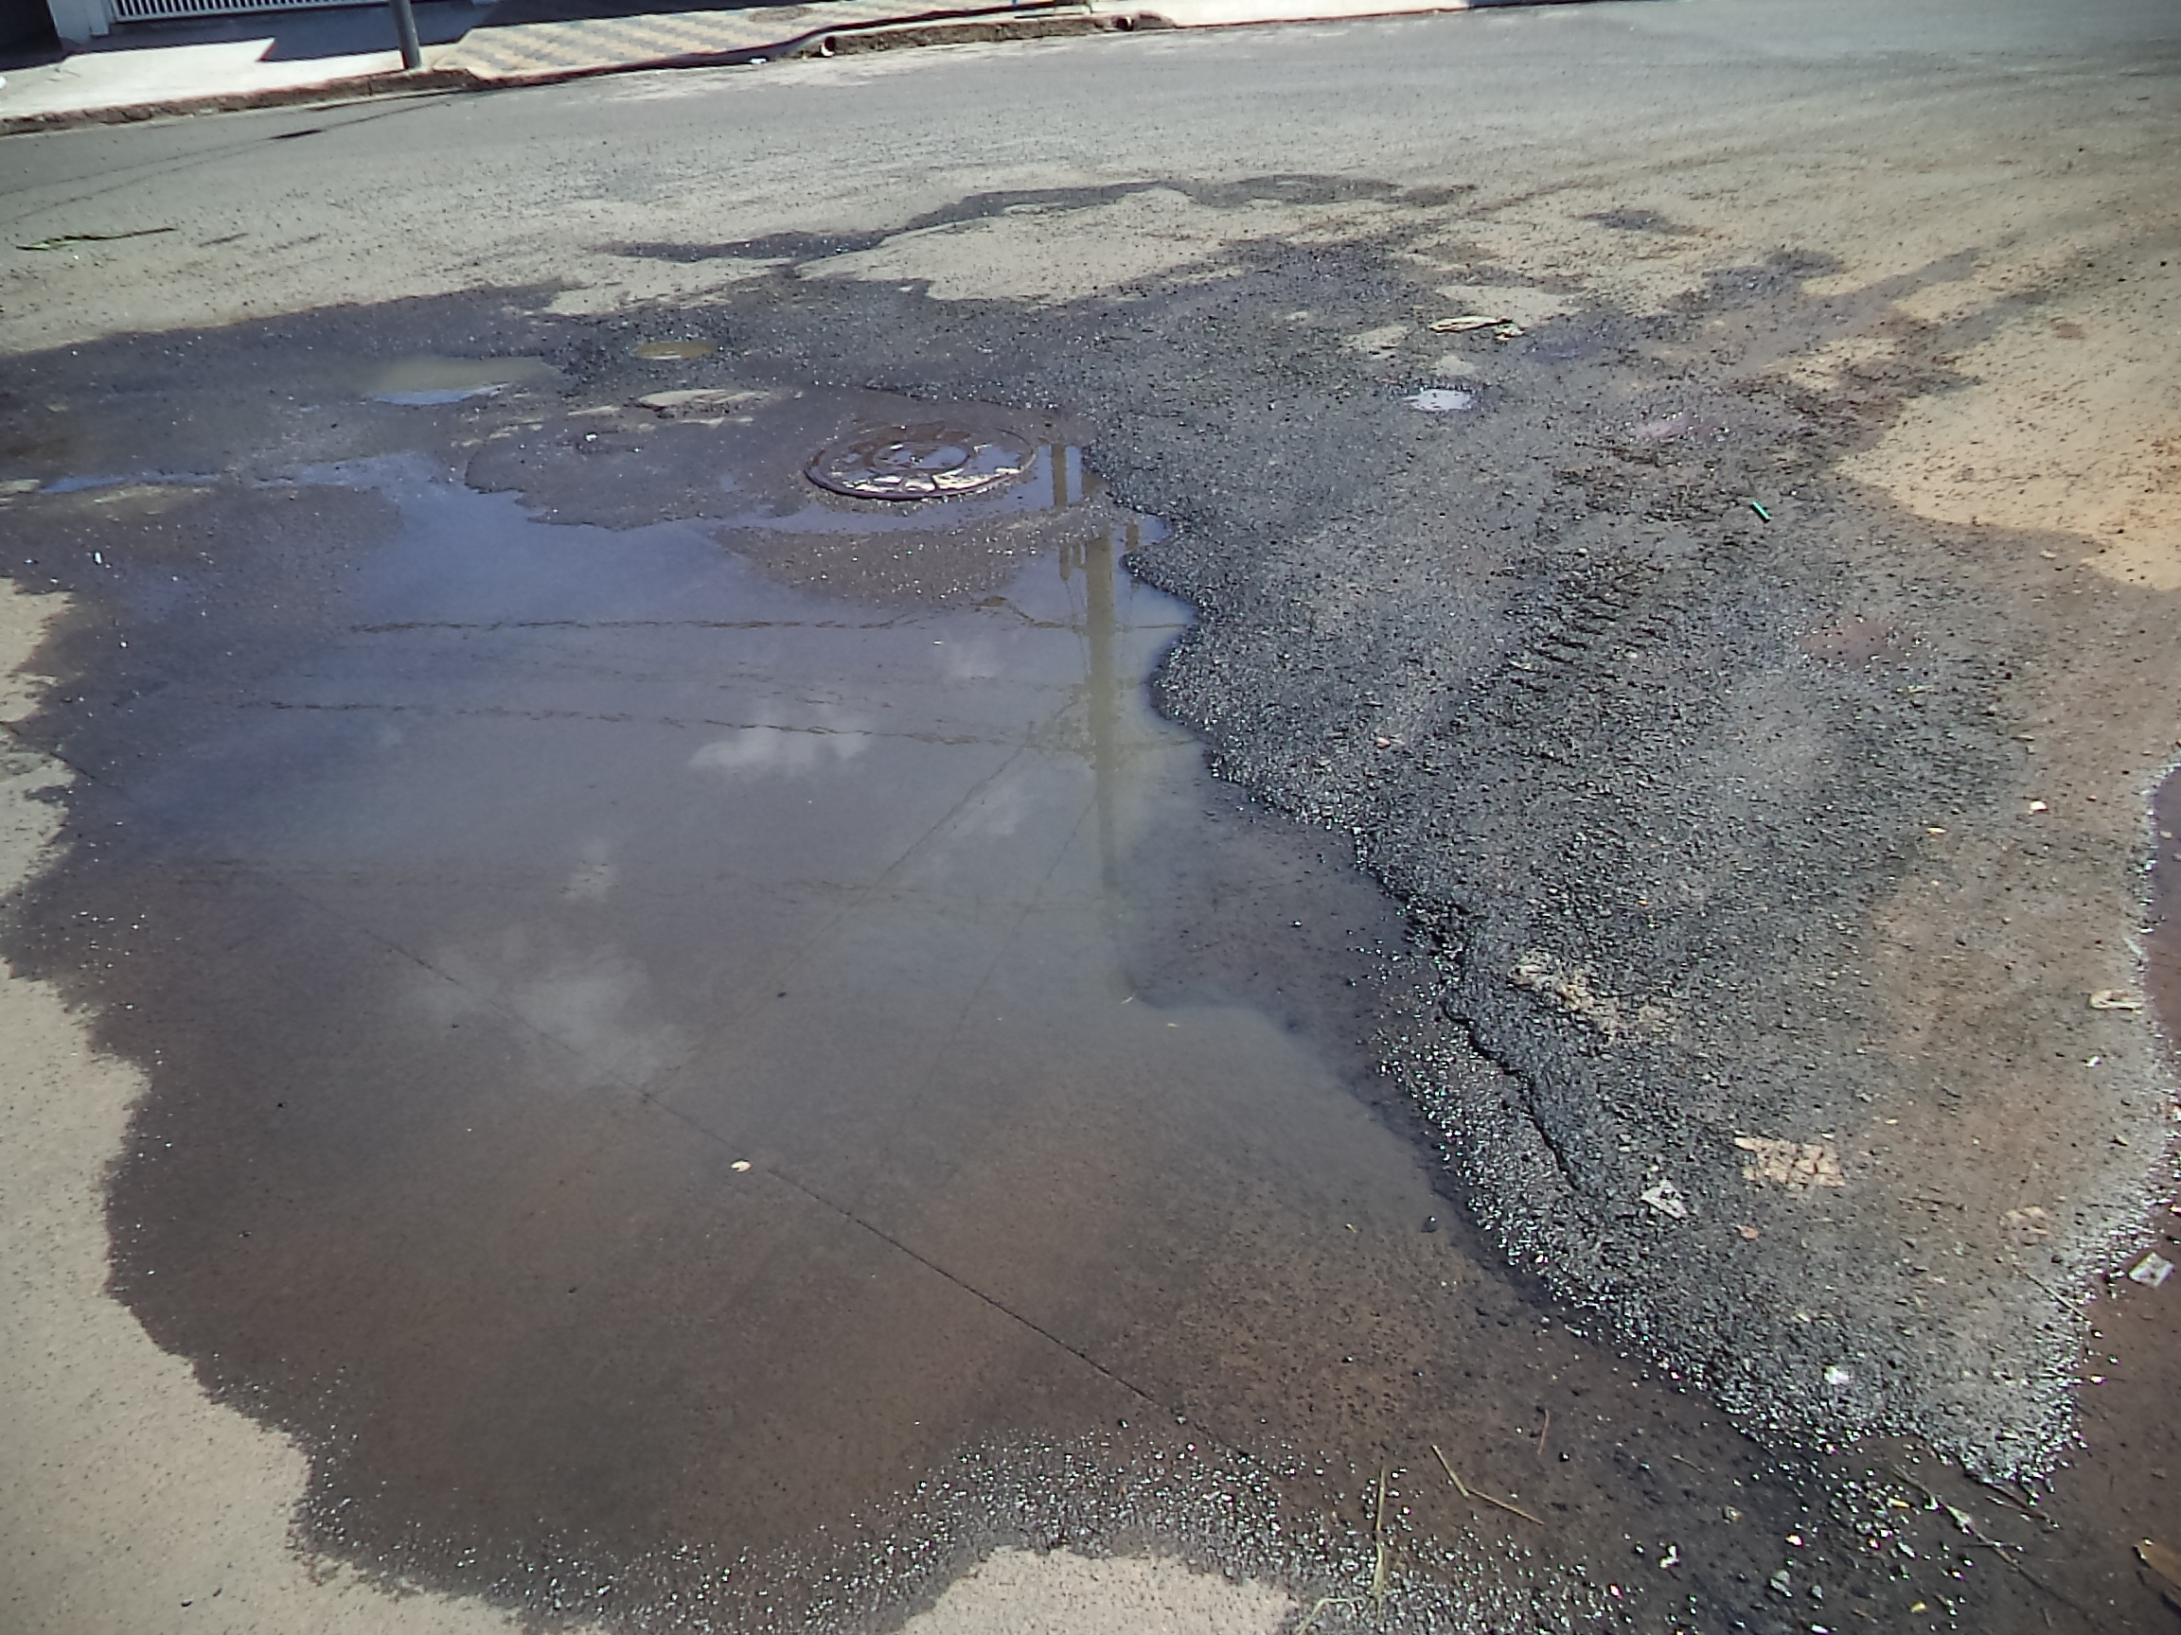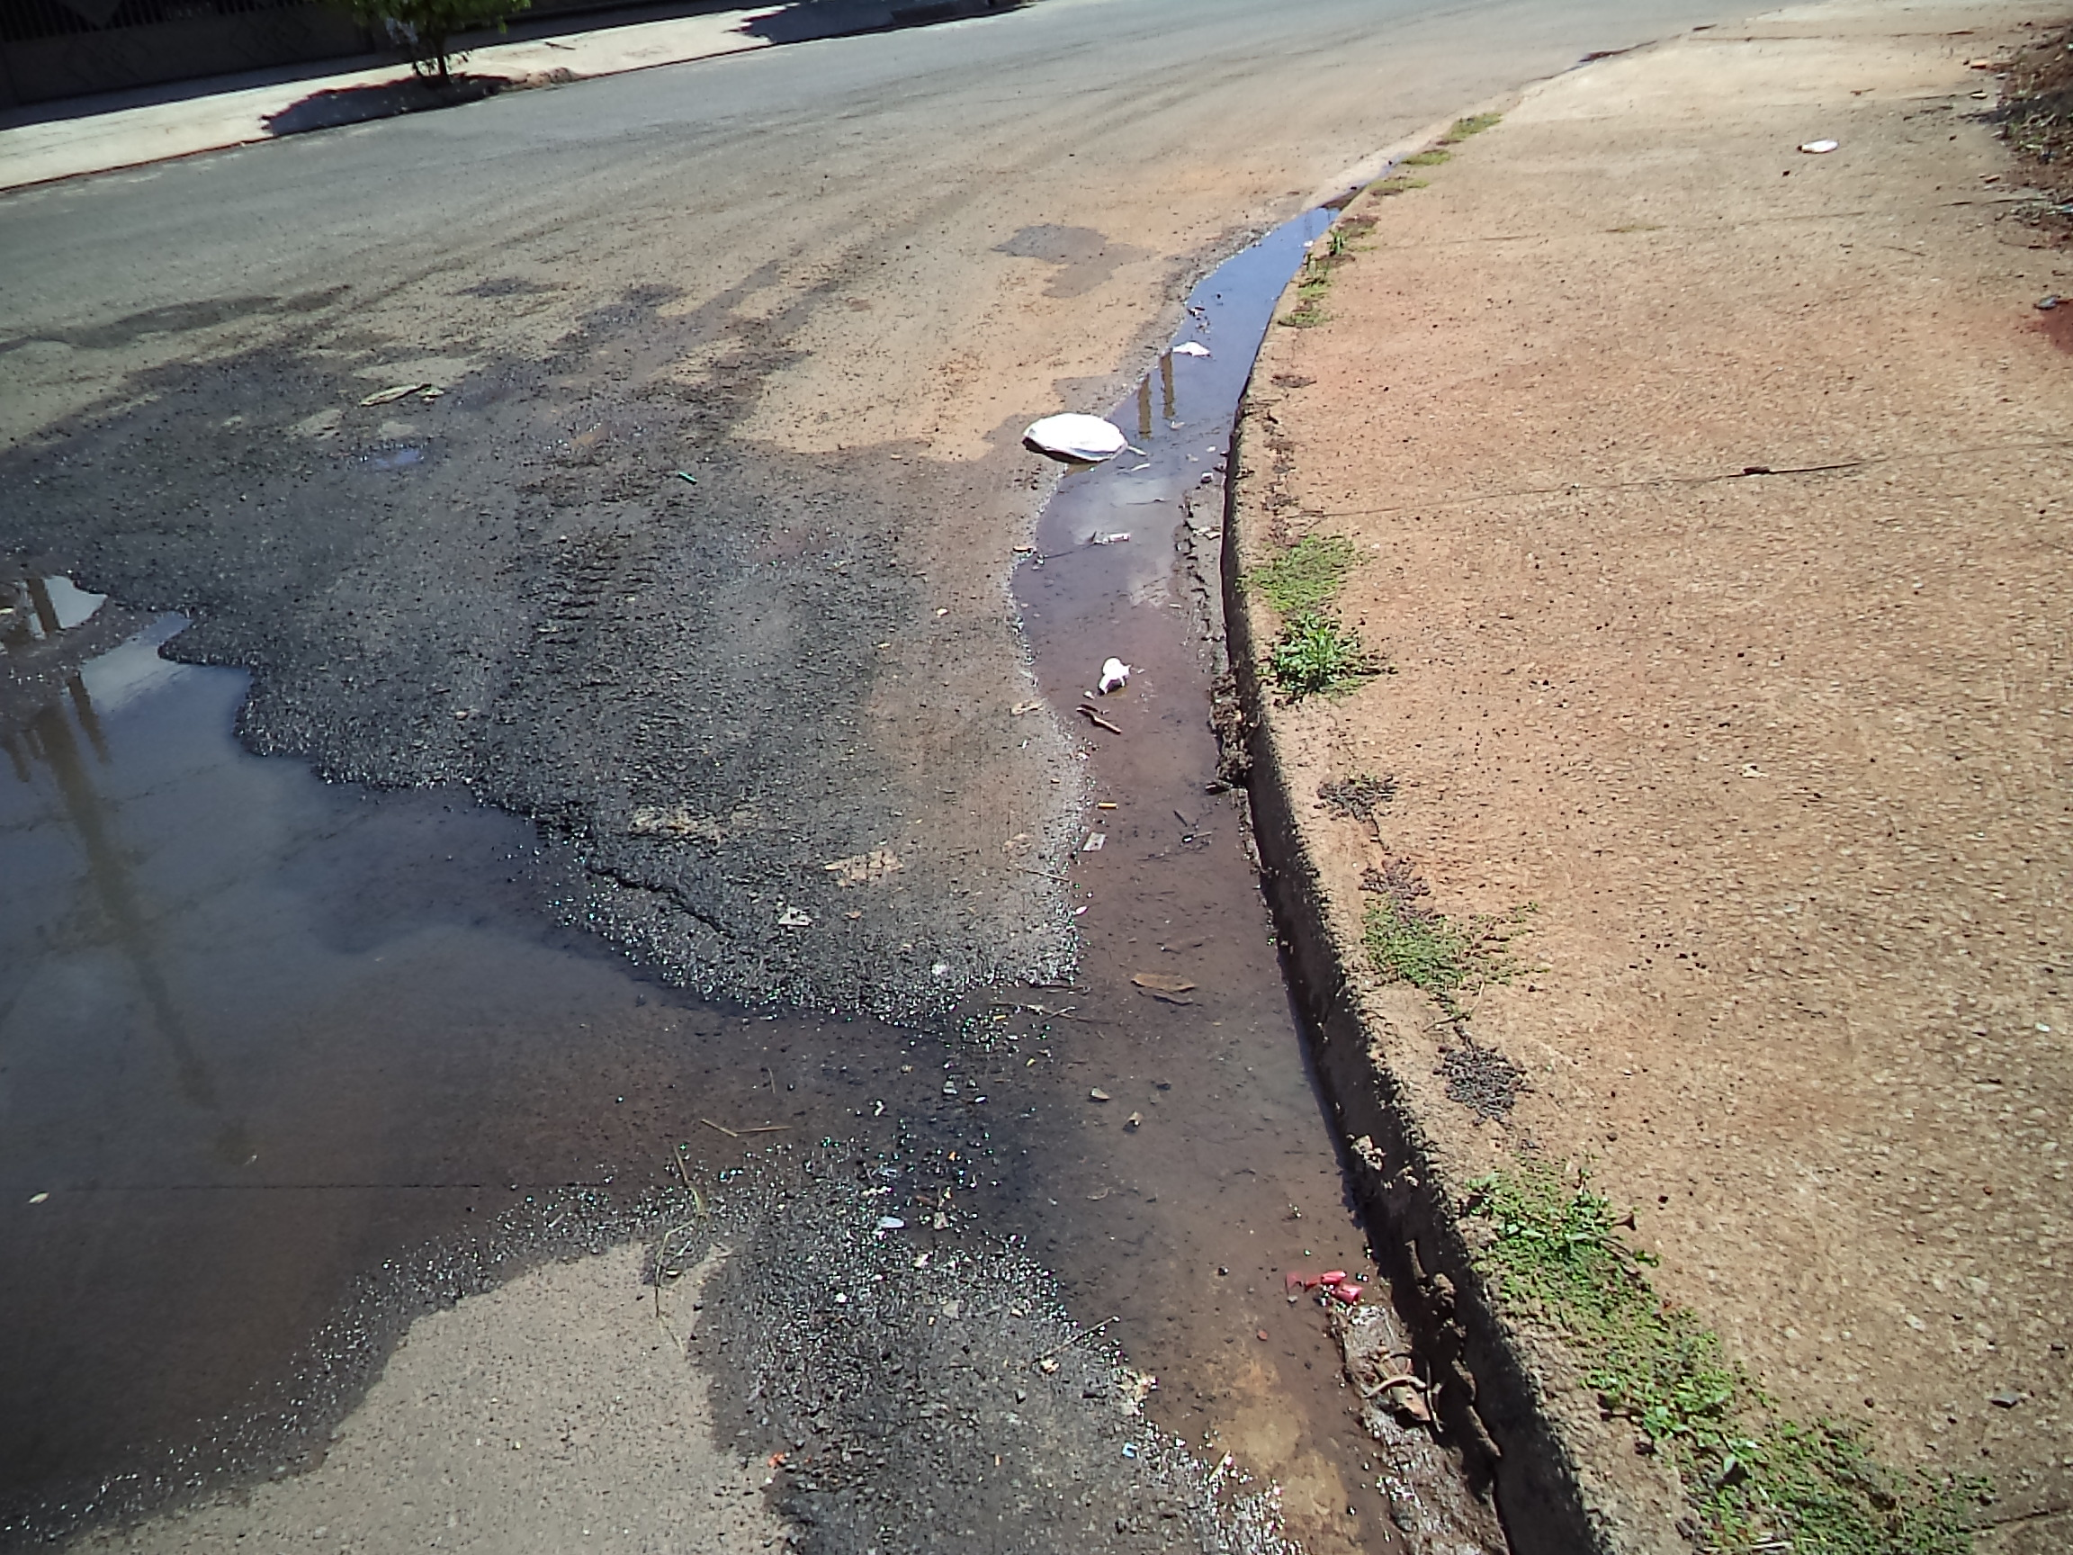

Plenário “Dr. Tancredo Neves”, em 10 de Outubro de 2013.

**Antônio Carlos de Souza**

**“Antônio da Loja”**

-vereador-